**TRƯỜNG ĐẠI HỌC HÀNG HẢI VIỆT NAM  
KHOA CÔNG NGHỆ THÔNG TIN**

**-----***-----**

**BÁO CÁO BÀI TẬP LỚN**

**“PHÂN TÍCH VÀ THIẾT KẾ HỆ THỐNG HƯỚNG ĐỐI TƯỢNG ”**

***Đề tài:***

***XÂY DỰNG PHẦN MỀM QUẢN LÝ CỬA HÀNG***

***BÁN THUỐC VÀ CÁC DỤNG CỤ Y TẾ***

***GVHD: ThS. Trần Thị Hương***

***Sinh viên thực hiện: Đặng Việt Hoàng – Mã sv: 73341***

***Phạm Thế Giầu – Mã sv: 75076***

***Nguyễn Văn Chiến – Mã sv: 74113***

***Đặng Phương Nam – Mã sv: 73426***

***Hải Phòng, tháng 05 năm 2020***

**TRƯỜNG ĐẠI HỌC HÀNG HẢI**

**KHOA CÔNG NGHỆ THÔNG TIN**

**-----***-----**

**BÀI TẬP LỚN**

**HỌC PHẦN: PHÂN TÍCH VÀ THIẾT KẾ HƯỚNG ĐỐI TƯỢNG**

**Đề tài:**

**Xây dụng phần mềm Quản lý cửa hàng bán thuốc và các dụng cụ y tế**

1. **Mục đích**

Áp dụng những kiến thức đã được học trong học phần “Phân tích và thiết kế hướng đối tượng” xây dựng được phần mềm Quản lý cửa hàng bán thuốc và các dụng cụ y tế.

1. **Công việc cần thực hiện**

* Tìm hiểu về đề tài.
* Khảo sát, thu thập thông tin, xử lý nghiệp vụ.
* Vẽ mô tả các biểu đồ sử dụng phần mềm Enterprise Architect version 12.
* Thiết kế giao diện trên phần mềm Visual Studio.
* Làm báo cáo bài tập lớn.

1. **Yêu cầu**

Kết quả làm bài tập lớn: Báo cáo bài tập lớn.

Báo cáo bài tập lớn được trình bày theo mẫu, báo cáo bản mềm nộp qua email và bản cứng nộp trực tiếp.

***Hải Phòng, tháng 05 năm 2020***

**NGƯỜI HƯỚNG DẪN**

**TS.Trần Thị Hương**

# MỤC LỤC

MỤC LỤC 4

CHƯƠNG 1: KHẢO SÁT VÀ PHÂN TÍCH HỆ THỐNG 1

1.1. KHẢO SÁT – ĐÁNH GIÁ HIỆN TRẠNG 1

1.1.1. Khảo sát hiện trạng 1

1.1.2. Đánh giá hiện trạng 1

1.2. MÔ TẢ BÀI TOÁN 1

1.2.1. Cơ cấu tổ chức 1

1.2.2. Quy trình nghiệp vụ 2

1.2.2.1. Nhập hàng 2

1.2.2.2. Quản lý kho 2

1.2.2.3. Quản lý bán hàng – xuất hóa đơn 3

1.2.2.4. Xử lý, thanh lý thuốc hết hạn và đổi trả thuốc 3

1.2.2.5. Báo cáo thống kê 3

1.2.2.6. Quản lý thông tin dược sĩ 3

1.2.3. Phân tích quy trình hệ thống 4

1.2.3. Các biểu mẫu 6

1.2.3.1. Hóa đơn 6

1.2.3.2. Phiếu nhập hàng 6

1.2.3.3. Phiếu giao hàng của nhà cung cấp 7

1.2.3.4. Báo cáo doanh thu tháng 7

CHƯƠNG 2: PHÂN TÍCH BÀI TOÁN 1

2.1. BIỂU ĐỒ USE CASE 1

2.1.1. Xác định các tác nhân 1

2.1.2. Xác định ca sử dụng 1

2.1.3. Sơ đồ Use Case 3

2.1.4. Mô tả ca sử dụng chi tiết 3

2.1.4.1. UC Đăng nhập hệ thống 3

2.1.4.2. UC Lập phiếu nhập thuốc 4

2.1.4.3. UC Cập nhật thuốc 4

2.1.4.4. UC Cập nhật nhà cung cấp 5

2.1.4.5. UC Bán hàng 6

2.1.4.6. UC Lập hóa đơn 7

2.1.4.7. UC Thanh lý thuốc 7

2.1.4.8. UC Thống kê, báo cáo 8

2.2. BIỂU ĐỒ LỚP 9

2.2.2. Biểu đồ Lớp 9

2.2.2. Mô tả chi tiết 9

2.3. BIỂU ĐỒ TRẠNG THÁI 11

2.3.1. Biểu đồ trạng thái đối tượng thuốc 11

2.3.2. Biểu đồ trạng thái đối tượng đơn đặt hàng 11

2.3.3. Biểu đồ trạng thái dược sĩ 12

2.4. BIỂU ĐỒ HOẠT ĐỘNG 13

2.4.1. Biểu đồ hoạt động Đăng nhập 13

2.4.2. Biểu đồ hoạt động Cập nhật thuốc 13

2.4.3. Biểu đồ hoạt động Lập hóa đơn 14

2.4.4. Biểu đồ hoạt động Báo cáo, thống kê 15

2.5. BIỂU ĐỒ TRÌNH TỰ 16

2.5.1. Biểu đồ trình tự Thêm thuốc 16

2.5.2. Biểu đồ trình tự Xóa thuốc 16

CHƯƠNG 3: CÀI ĐẶT PHẦN MỀM 17

3.1. Giao diện Tài khoản 17

3.2. Giao diện Quản lý 17

3.3. Giao diện Báo cáo – Thống kê 18

3.4. Trợ giúp 18

# CHƯƠNG 1: KHẢO SÁT VÀ PHÂN TÍCH HỆ THỐNG

## KHẢO SÁT – ĐÁNH GIÁ HIỆN TRẠNG

### Khảo sát hiện trạng

Nhà thuốc Minh Tú – nơi bán thuốc phục vụ cho người dân tại Thủy Nguyên, Hải Phòng.

* Thời gian hoạt động: 7:00 – 22:00
* Nhân sự gồm: 1 Quản lý, 1 Dược sĩ.

Tiệm thuốc là nơi lưu trữ thuốc phục vụ cho khách hàng, dược sĩ của tiệm sẽ thực hiện việc quản lý kho thuốc, quản lý bán thuốc và thống kê báo cáo lên người quản lý theo thời gian nhất định

### Đánh giá hiện trạng

Đợt dịch COVID-19 đang hoành hành, tiệm thuốc nhận nhiều đơn hàng hơn bình thường, đặc biệt là khẩu trang y tế và nước rửa tay khô. Với nhu cầu mua hàng gia tăng, việc quản lý thủ công bằng sổ sách gặp nhiều khó khăn, mất thời gian, sức lực. Hơn thế nữa, tiệm thuốc đang có nhu cầu nâng cấp cơ sở vật chất, trang thiết bị cùng với nhu cầu cập nhật thêm phần mềm quản lý bán hàng để thuận tiện phục vụ người dân một cách chính xác, tối ưu.

## MÔ TẢ BÀI TOÁN

### Cơ cấu tổ chức

Chúng tôi xin chia ban quản lý nhà thuốc thành các bộ phận sau: ban quản lý, bộ phận bán hàng, bộ phận kho. Trong đó:

* Ban quản lý kho sau đó có nhiệm vụ liên lạc với nhà cung cấp, nhập hàng, quản lý chi tiêu, lập phiếu thanh lý, quản lý thông tin dược sĩ, thực hiện các tác vụ quan trọng.
* Bộ phận kho có chức năng rà soát hàng khi về, kiểm tra thông tin mặt hàng, báo cáo.
* Bộ phận bán hàng có chức năng bán hàng, lập hóa đơn, thống kê doanh thu, báo cáo.

***\*Lưu ý****: Việc chia thành từng bộ phận giúp việc quản lý phần mềm dễ dàng hơn, trên thực tế, nhân viên quản lý các ban vẫn chỉ là Quản lý và Dược sĩ. Nhà thuốc bán thuốc và các dụng cụ y tế, trong bài này, ta gom chung lại một loại sản phẩm là thuốc.*

### Quy trình nghiệp vụ

#### 1.2.2.1. Nhập hàng

Khi ban quản lý muốn nhập hàng, ban quản lý sẽ lập một **phiếu đặt hàng** các loại hàng bao gồm các loại thuốc cần nhập về. Thông tin trên phiếu nhập bao gồm: thông tin **nhà cung cấp** ( mã nhà cung cấp, tên nhà cung cấp, số điện thoại, địa chỉ, email), thông tin mặt hàng (mã sản phẩm, tên sản phẩm, đơn vị tính, đơn giá nhập, số lượng, thành tiền), ngày đặt hàng. Phiếu này được chuyển cho nhà cung cấp. Nhà cung cấp có thể là mối liên hệ từ trước hoặc tìm kiếm nhà cung cấp mới. Nhà cung cấp sau khi nhận được phiếu nhập hàng, sẽ chuyển lại cho nhà thuốc **phiếu giao hàng** bao gồm mã phiếu giao hàng, danh sách sản phẩm, ngày giaocùng với thuốc, linh kiện y tế đã được đặt. Trong trường hợp nhà cung cấp không đáp ứng được sản phẩm (không đủ số lượng hoặc hết hàng) thì phiếu đặt hàng được hủy.

#### 1.2.2.2. Quản lý kho

Sau khi hàng được nhập về đến cửa hàng, thuốc sẽ được chuyển vào **kho** (bao gồm các thông tin: mã kho, tên kho, khu vực). Kho sẽ kiểm tra lại các mặt hàng thuốc (hạn sử dụng, loại thuốc) đồng thời phân loại các **loại thuốc** (mã loại, tên loại) thành từng nhóm nhất định. Thuốc được ghi lại trong kho gồm các thông tin: mã thuốc, tên thuốc, loại thuốc, ngày sản xuất, ngày hết hạn, đơn giá nhập, đơn giá bán ra. Trong trường hợp thuốc không đạt yêu cầu, bộ phận kho sẽ lập một báo cáo, trình lên ban quản lý.

#### 1.2.2.3. Quản lý bán hàng – xuất hóa đơn

Khi khách đến có nhu cầu mua thuốc, bộ phận bán hàng sẽ tư vấn loại thuốc phù hợp, ghi hóa đơn và chuyển cho khách hàng thanh toán. Với hình thức khách đặt hàng từ trước (qua điện thoại), hóa đơn sẽ ở trạng thái chưa thanh toán/ nợ cho đến khi được khách hàng trực tiếp đến cửa hàng thanh toán. **Hóa đơn** bao gồm các thông tin: Thông tin khách mua (tên, số điện thoại), danh sách các mặt hàng, tổng tiền, trạng thái đã thanh toán/ chưa thanh toán, ngày lập, ngày thanh toán.

#### 1.2.2.4. Xử lý, thanh lý thuốc hết hạn và đổi trả thuốc

Khi ban quản lý nhận được báo cáo danh sách hàng không đạt yêu cầu từ bộ phận kho. Ban quản lý sẽ lập một **phiếu thanh lý** bao gồm: mã phiếu thanh lý, thông tin thuốc (mã thuốc, tên thuốc, ngày hết hạn), lý do thanh lý (đổi trả hoặc thuốc hết hạn), gửi lại và làm việc với phía nhà cung cấp.

Trong nghiệp vụ có thể xảy ra sai xót, nhà thuốc chấp nhận **đơn khiếu nại** từ khách hàng đã mua hàng, đơn khiếu nại bao gồm: mã đơn khiếu nại, ngày nhận đơn, thông tin khách hàng (tên, số điện thoại), lý do khiếu nại, thông tin hóa đơn (mã hóa đơn).

#### 1.2.2.5. Báo cáo thống kê

Sau mỗi ngày và mỗi tháng, bộ phận kho cùng bộ phận bán hàng kiểm kê danh sách và doanh thu thuốc đã bán theo ngày và theo tháng, kiểm tra hạn sử dụng của các mặt hàng thuốc còn lại, thống kê doanh thu giữa các tháng, thống kê chi tiêu cho nhập hàng, thống kê các đơn khiếu nại. Mọi báo cáo, thống kê được đưa lên ban quản lý, ban quản lý có trách nhiệm đưa ra các quyết định để giải quyết tình hình nhà thuốc.

#### 1.2.2.6. Quản lý thông tin dược sĩ

Ban quản lý sẽ là người quản lý thông tin dược sĩ. Dược sĩ được ban quản lý nhận làm theo một bản hợp đồng có thời hạn. Thông tin hợp đồng: mã hợp đồng, thời hạn, các điều khoản, mức lương, thông tin dược sĩ. Thông tin dược sĩ bao gồm: mã dược sĩ, họ tên, ngày sinh, số điện thoại, số CMND, bằng tốt nghiệp. Tại nhà thuốc, dược sĩ làm việc duy nhất với ban quản lý – người điều hành nhà thuốc, việc vi phạm bất kì lí do gì đều được xử lý theo điều khoản hợp đồng.

### 1.2.3. Phân tích quy trình hệ thống

Tham gia hệ thống bao gồm hai tài khoản: người quản lý - admin, dược sĩ - tài khoản duocsi. Người dùng muốn truy cập hệ thống cần đăng nhập đúng tài khoản của mình trên form đăng nhập.

Admin quản lý riêng dữ liệu nhà cung cấp, hợp đồng, phiếu thanh lý.

Mọi đơn đặt hàng khi được admin tạo đều được lưu vào hệ thống, khi được nhà cung cấp chấp thuận, đơn đặt hàng được đưa từ trạng thái chưa xác nhận thành đã được xác nhận, ngược lại, khi nhà cung cấp không đủ điều kiện cung ứng đơn hàng, đơn đặt hàng được trả về trạng thái hủy.

Sau khi hàng được chuyển về nhà thuốc, duocsi có trách nhiệm tiếp nhận phiếu giao hàng và nhập vào hệ thống thông tin phiếu giao hàng, sau đó dược sĩ kiểm tra số lượng, chất lượng hàng, nếu không đạt yêu cầu sẽ gửi báo cáo lên ban quản lý. Ngược lại, khi thuốc đạt yêu cầu, duocsi có trách nhiệm nhập thuốc vào hệ thống, phân loại thành từng loại thuốc và đẩy vào kho chính với số lượng tương ứng (tống số thuốc = số lượng tồn trong kho + số lượng thuốc vừa nhập).

Khi khách đến mua hàng hoặc đặt hàng từ trước, duocsi đóng vai trò như một khách hàng mua hàng online, tìm kiếm thuốc mà khách đặt, đưa vào danh sách hàng. Sau khi có danh sách hàng trong giỏ, duocsi bấm chọn Thanh toán để lập hóa đơn, form hóa đơn hiện ra, duocsi nhập thông tin khách hàng. Sau khi hoàn thành hóa đơn, hệ thống có đề nghị in hóa đơn, xuất ra máy in, tùy khách hàng muốn lấy hóa đơn, duocsi sẽ chọn chức năng này. Đối với khách hàng đặt hàng trước khi qua nhà thuốc, hóa đơn vẫn sẽ được duocsi lập ra cùng với trạng thái ‘chưa thanh toán’. Trường hợp khách hàng chọn hàng, đã lập hóa đơn nhưng đổi ý, hóa đơn sẽ về trạng thái hủy.

Hằng ngày, duocsi có trách nhiệm rà soát, kiểm tra các loại thuốc, đảm bảo thuốc còn sử dụng được, trường hợp thuốc hết hạn hoặc thuốc không đạt yêu cầu sẽ được duocsi lập báo cáo gửi lên admin. Sau đó admin lập phiếu thanh lý với một trong hai lí do (thuốc không đạt yêu cầu hoặc thuốc hết hạn), phiếu này sẽ được lưu trong dữ liệu đồng thời gửi đến nhà cung cấp để làm việc. Ngoài ra, duocsi còn phải theo dõi các sản phẩm được bán ra trong ngày, báo cáo doanh thu, thống kê doanh thu giữa các tháng rồi gửi lên hệ thống. Admin nhờ đó tình hình thu chi để đưa ra phương án nhập xuất hàng hợp lý.

### 1.2.3. Các biểu mẫu

#### 1.2.3.1. Hóa đơn

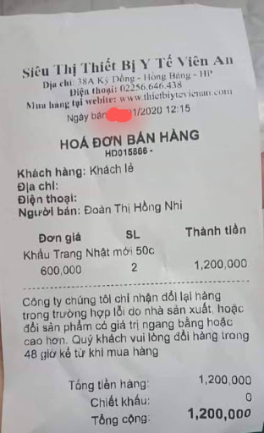

#### 1.2.3.2. Phiếu nhập hàng

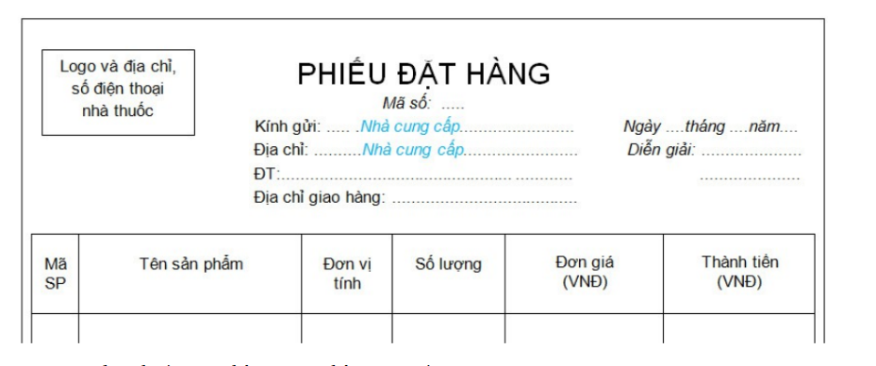

#### 1.2.3.3. Phiếu giao hàng của nhà cung cấp

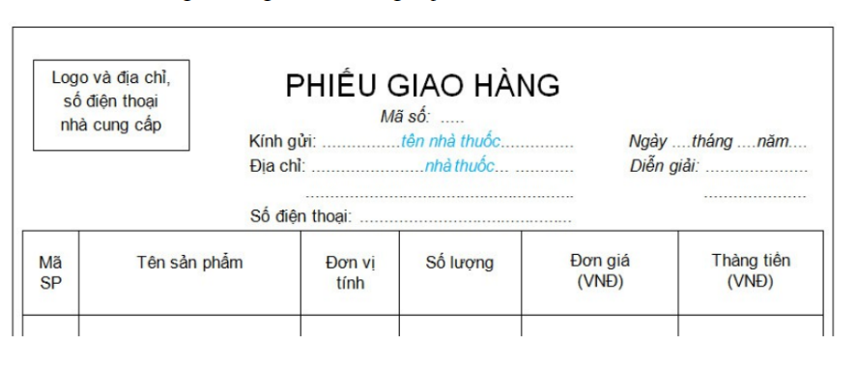

#### 1.2.3.4. Báo cáo doanh thu tháng

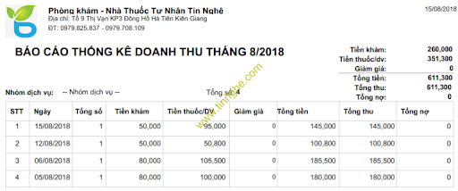

# CHƯƠNG 2: PHÂN TÍCH BÀI TOÁN



## BIỂU ĐỒ USE CASE



### Xác định các tác nhân

- Administrator (Admin): điều hành hệ thống.

- Người quản lý: chịu trách nhiệm điều hành, quản lý chi tiêu.

- Dược sĩ: người trực tiếp sử dụng phần mềm và thực hiện các chức năng, nghiệp vụ.

- Máy in: sử dụng làm các tác vụ in ấn hóa đơn, phiếu đặt hàng, báo cáo.

### 2.1.2. Xác định ca sử dụng

- Admin:

+ Bảo trì hệ thống

+ Tạo tài khoản dược sĩ  
 + Phân quyền hệ thống

- Người quản lý:

+ Đăng nhập hệ thống

+ Lập phiếu nhập/ mua thuốc

+ Cập nhật thuốc

+ Cập nhật nhà cung cấp

+ Cập nhật hợp đồng

+ Lập phiếu thanh lý thuốc

+ Truy cập thống kê, báo cáo

- Dược sĩ:

+ Đăng nhập hệ thống

+ Cập nhật thuốc

+ Cập nhật kho

+ Cập nhật loại thuốc

+ Bán hàng

+ Lập hóa đơn

+ Thống kê, báo cáo

- Máy in:

+ In kết quả.

### 2.1.3. Sơ đồ Use Case

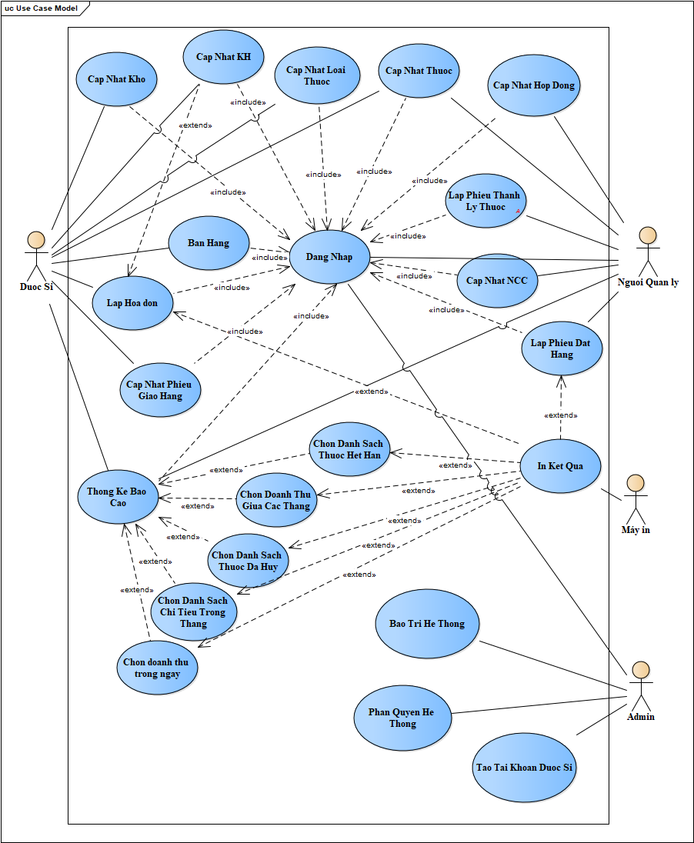

### 2.1.4. Mô tả ca sử dụng chi tiết

#### 2.1.4.1. UC Đăng nhập hệ thống

- Luồng chính:

1. UC bắt đầu khi người quản lý/ dược sĩ đăng nhập vào hệ thống
2. Form đăng nhập hiện ra, hệ thống yêu cầu người sử dụng nhập thông tin tài khoản và mật khẩu.
3. Người sử dụng cung cấp tài khoản và mật khẩu cho hệ thống
4. Hệ thống kiểm tra thông tin người dùng vừa cung cấp, nếu đúng sẽ truy cập thành công vào hệ thống và kết thúc, sai thì chuyển luồng A1:

- Luồng A1:

1. Hệ thống thông báo nhập sai, yêu cầu người dùng đăng nhập lại.

2. UC kết thúc khi người dùng hủy bỏ đăng nhập

#### 2.1.4.2. UC Lập phiếu nhập thuốc

- Luồng chính:

1. UC bắt đầu khi người dùng sử dụng chức năng nhập thuốc
2. Hệ thống hiển thị form yêu cầu người dùng nhập thông tin thuốc cần nhập.
3. Người dùng điền thông tin cần thiết
4. UC kết thúc khi người dùng ấn nút lập phiếu thành công hoặc thoát khỏi form, hoãn việc nhập thuốc

#### 2.1.4.3. UC Cập nhật thuốc

* UC thêm thuốc:

1. UC bắt đầu khi người dùng chọn chức năng cập nhật thuốc, mục thêm thuốc

2. Hệ thống hiện ra form thêm thuốc gồm các thông tin: mã thuốc, tên thuốc, số lượng, chọn nhà cung cấp, ngày nhập, ngày hết hạn

3. Người dùng nhập thông tin vào form

4. UC kết thúc khi người dùng bấm nút thêm thành công và hệ thống cập nhật lại cơ sở dữ liệu thuốc, hoặc thoát khỏi form, hoãn việc thêm thuốc.

* UC sửa thuốc:

1. UC bắt đầu khi người dùng chọn chức năng cập nhật thuốc, mục sửa thuốc

2. Trên bảng data danh sách thuốc, người dùng tìm kiếm tên thuốc (mã thuốc) cần sửa.

3. Hệ thống hiện ra form sửa thuốc đã bao gồm các thông tin: mã thuốc, tên thuốc, số lượng, chọn nhà cung cấp, ngày nhập, ngày hết hạn

4. Người dùng nhập thông tin vào đề mục cần sửa

5. UC kết thúc khi người dùng bấm nút sửa thành công và hệ thống cập nhật lại cơ sở dữ liệu thuốc, hoặc thoát khỏi form, hoãn việc sửa thuốc.

* UC xóa thuốc

1. UC bắt đầu khi người dùng chọn chức năng cập nhật thuốc, mục xóa thuốc

2. Trên bảng data danh sách thuốc, người dùng tìm kiếm tên thuốc (mã thuốc) cần xóa và nhấn nút xóa

3. Hệ thống hiện bảng thông báo yêu cầu người dùng xác nhận việc xóa.

4. UC kết thúc khi người dùng ấn chấp thuận và hệ thống cập nhật lại cơ sở dữ liệu thuốc, hoặc không chấp thuận, hủy việc xóa thuốc.

#### 2.1.4.4. UC Cập nhật nhà cung cấp

* UC thêm nhà cung cấp:

1. UC bắt đầu khi người dùng chọn chức năng cập nhật thuốc, mục thêm nhà cung cấp

2. Hệ thống yêu cầu người dùng nhập thông tin nhà cung cấp vào form vừa hiển thị

3. Người dùng nhập thông tin vào form

4. UC kết thúc khi người dùng bấm nút thêm thành công và hệ thống cập nhật lại cơ sở dữ nhà cung cấp, hoặc người dùng thoát khỏi form, hoãn việc thêm nhà cung cấp.

* UC sửa nhà cung cấp:

1. UC bắt đầu khi người dùng chọn chức năng cập nhật thuốc, mục sửa dữ liệu nhà cung cấp

2. Trên bảng data danh sách nhà cung cấp, người dùng tìm kiếm tên nhà cung cấp (mã nhà cung cấp) cần sửa.

3. Hệ thống hiện ra form bao gồm các thông tin của nhà cung cấp

4. Người dùng nhập click vào thông tin - đề mục cần sửa và gõ lại thông tin mới

5. UC kết thúc khi người dùng bấm nút sửa thành công và hệ thống cập nhật lại cơ sở dữ nhà cung cấp, hoặc người dùng thoát khỏi form, hoãn việc sửa thuốc.

* UC xóa nhà cung cấp:

1. UC bắt đầu khi người dùng chọn chức năng cập nhật thuốc, mục xóa nhà cung cấp

2. Trên bảng data danh sách nhà cung cấp, người dùng tìm kiếm tên nhà cung cấp (mã nhà cung cấp) cần xóa, click chọn và nhấn nút xóa

3. Hệ thống hiện bảng thông báo yêu cầu người dùng xác nhận việc xóa.

4. UC kết thúc khi người dùng ấn chấp thuận và hệ thống cập nhật lại cơ sở dữ liệu nhà cung cấp, hoặc không chấp thuận, hủy việc xóa nhà cung cấp.

#### 2.1.4.5. UC Bán hàng

1. UC bắt đầu khi người dùng chọn chức năng Bán hàng

2. Giao diện bán hàng hiện ra, người dùng nhập vào ô tìm kiếm mặt hàng thuốc, click chọn, nhập số lượng

3. Sau đó, trên giao diện đã có danh sách mặt hàng mà khách hàng cần mua, người dùng ấn Thanh toán và kết thúc UC bán hàng.

#### 2.1.4.6. UC Lập hóa đơn

- Luồng chính:

1. UC bắt đầu khi người dùng nhấn thanh toán (bước cuối của UC bán hàng)

2. Giao diện lập hóa đơn hiện ra, gồm danh sách thuốc mà khách hàng vừa gọi, số lượng, đơn giá, thành tiền, hệ thống yêu cầu người dùng nhập thông tin khách hàng (Tên, SĐT)

3. Hệ thống hỏi người dùng có cần in hóa đơn, nếu người dùng chọn có thì chuyển luồng A1, chọn không thì UC kết thúc.

- Luồng A1:

1. Hệ thống hiện ra form In hóa đơn, yêu cầu người thay đổi khổ giấy, số lượng hóa đơn nếu có nhu cầu (mặc định sẽ là khổ giấy 80mm, số lượng 1)

2. UC kết thúc khi người dùng ấn In.

#### 2.1.4.7. UC Thanh lý thuốc

- Luồng chính:

1. UC bắt đầu khi người dùng chọn chức năng thanh lý thuốc.

2. Form thanh lý thuốc hiện ra, bao gồm danh sách thuốc sắp hết hạn và đã hết hạn, thông tin trên form còn có ngày nhập, ngày hết hạn. Người dùng click chọn nút Lọc để phân loại thuốc cần hủy và thuốc cần trao trả cho nhà cung cấp.

3. Khi ấn Lọc thuốc cần hủy, danh sách thuốc được cập nhật lại, người dùng chọn hủy thuốc, hệ thống chuyển qua luồng A1. Ngược lại, người dùng ấn Lọc thuốc cần trao trả, danh sách thuốc cập nhật lại, ấn chọn trao trả, hệ thống chuyển luồng A2.

- Luồng A1:

1. Hệ thống hiện ra form danh sách thuốc cần hủy, yêu cầu người dùng nhập ngày hủy và ấn xác nhận.

2. Người dùng ấn xác nhận, toàn bộ thuốc trong danh sách được đưa vào trạng thái đã hủy cùng ngày hủy.

3. UC kết thúc khi hệ thống thông báo hủy thuốc thành công hoặc người dùng hoãn việc hủy thuốc (ấn Cancel).

- Luồng A2:

*(Lưu ý: Đây là trường hợp thuốc được giao đến nhưng đã quá hạn cần trao trả)*

1. Hệ thống hiện ra form danh sách thuốc cần trao trả, mã nhà cung cấp, tên nhà cung cấp, số điện thoại, tổng số tiền. Hệ thống yêu cầu người dùng nhập ngày trao trả cho nhà cung cấp.

2. Người dùng ấn xác nhận, toàn bộ thuốc trong danh sách được đưa vào trạng thái đã trao trả cùng ngày trao trả.

3. UC kết thúc khi hệ thống thông báo trao trả thuốc thành công hoặc người dùng hoãn việc trao trả thuốc (ấn Cancel).

#### 2.1.4.8. UC Thống kê, báo cáo

1. UC bắt đầu khi người dùng chọn mục thống kê, báo cáo.

2. Form thống kê, báo cáo hiện ra, bao gồm nhiều đề mục:

- Danh thu trong ngày

- Doanh thu giữa các tháng

- Danh sách thuốc sắp hết hạn

- Danh sách thuốc đã hủy

- Danh sách thu chi trong tháng

Hệ thống yêu cầu người dùng chọn đề mục cần xem.

3. Người dùng chọn đề mục cần xem, danh sách hiện ra.

4. UC kết thúc khi người dùng nhấn chọn in danh sách hoặc xuất ra fie Excel

## BIỂU ĐỒ LỚP

### 2.2.2. Biểu đồ Lớp

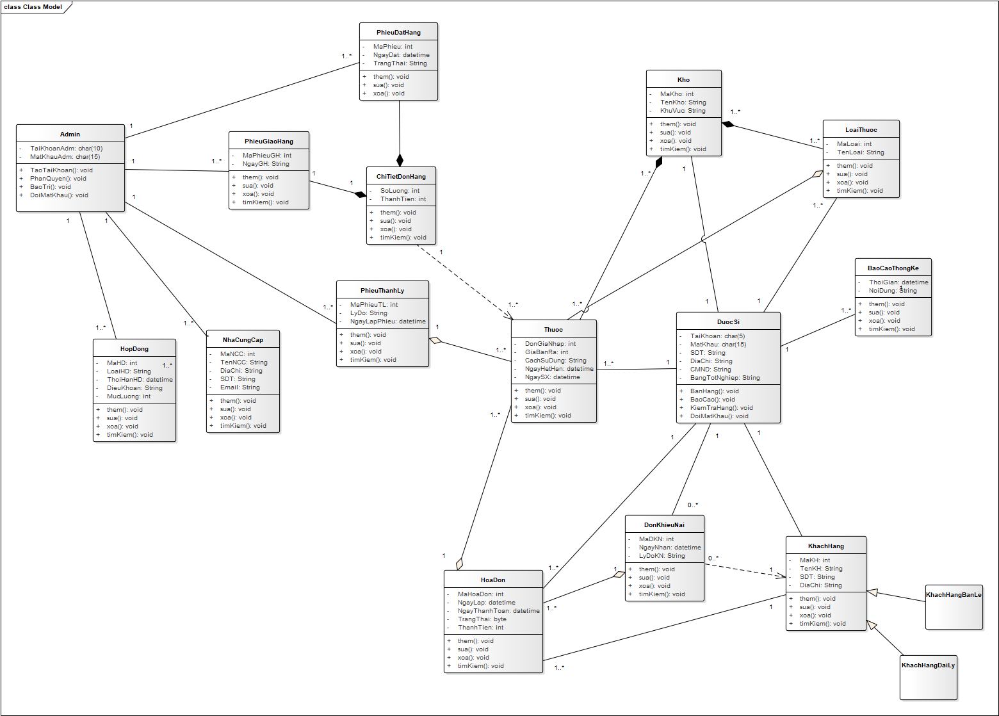

### 2.2.2. Mô tả chi tiết

* **Admin** (Người quản lý): lớp chứa các tác vụ người quản lý thực hiện
* **Duocsi** (Tài khoản dược sĩ): lớp chứa các tác vụ mà người dược sĩ thực hiện.
* **HopDong** (Hợp đồng): lớp chứa các thông tin của hợp đồng mà quản lý kí kết với dược sĩ.
* **Kho** (Kho): lớp chứa các thông tin của kho.
* **KhachHang** (Khách hàng): lớp chứa các thông tin của khách hàng
* **NhaCungCap** (Nhà cung cấp): là lớp chứa các thông tin về nhà cung cấp.
* **LoaiThuoc** (Loại thuốc): là lớp chứa các thông tin về loại thuốc để phân loại thuốc, thuận tiện cho việc quản lý.
* **Thuoc** (Thuốc): là lớp chứa các thông tin chi tiết về các đơn vị thuốc.
* **PhieuDatHang** (Phiếu nhập thuốc): là lớp chứa các thông tin về số phiếu đặt hàng, ngày đặt hàng, số lượng, đơn giá thuốc cần nhập.
* **PhieuGiaoHang** (Phiếu giao hàng): lớp chứa các thông tin về phiếu giao hàng.
* **ChiTietDonHang** (Chi tiết đơn đặt hàng): lớp chứa các thông tin về chi tiết đơn hàng giữa nhà cung cấp và nhà thuốc
* **PhieuThanhLy** (Phiếu thanh lý): là lớp chứa các thông tin về số phiếu thanh lý, ngày thanh lý, lí do.
* **HoaDon** (Hóa đơn): là lớp chứa các thông tin về hóa đơn
* **DonKhieuNai** (Đơn khiếu nại): lớp chứa các thông tin của đơn khiếu nại, ngày nhận đơn, lí do khiếu nại.
* **BaoCaoThongKe** (Các báo cáo,thống kê): lớp chứa các thông tin của các bản báo cáo, thống kê.

## BIỂU ĐỒ TRẠNG THÁI

### Biểu đồ trạng thái đối tượng thuốc

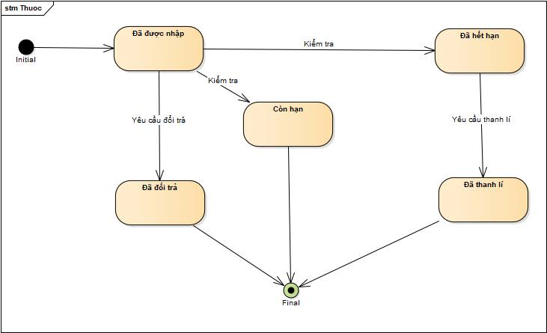

### Biểu đồ trạng thái đối tượng đơn đặt hàng

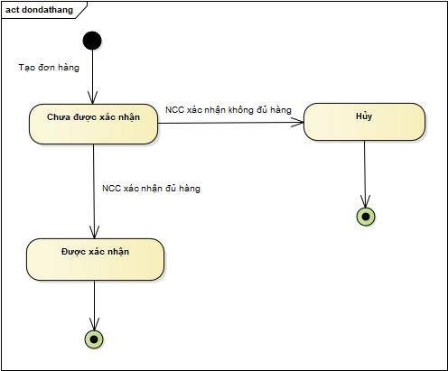

### Biểu đồ trạng thái dược sĩ

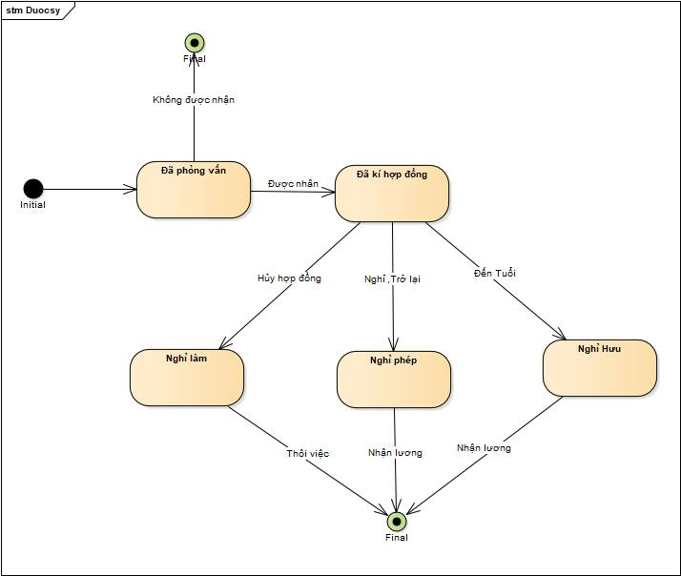

## 2.4. BIỂU ĐỒ HOẠT ĐỘNG

### 2.4.1. Biểu đồ hoạt động Đăng nhập

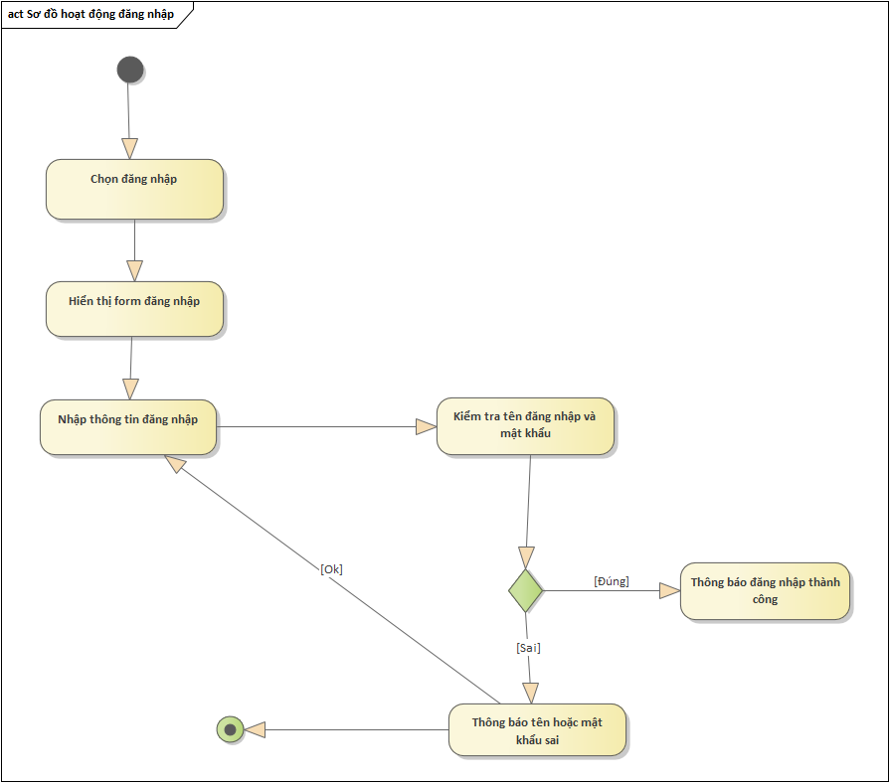

### 2.4.2. Biểu đồ hoạt động Cập nhật thuốc

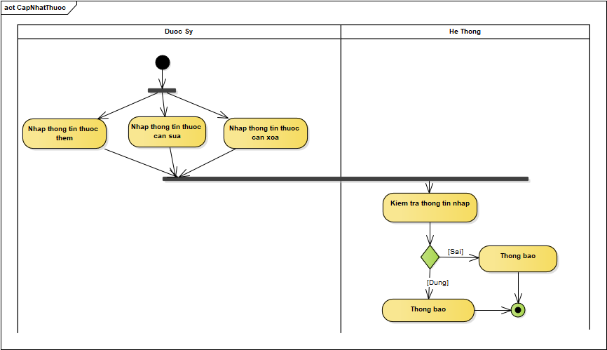

### 2.4.3. Biểu đồ hoạt động Lập hóa đơn

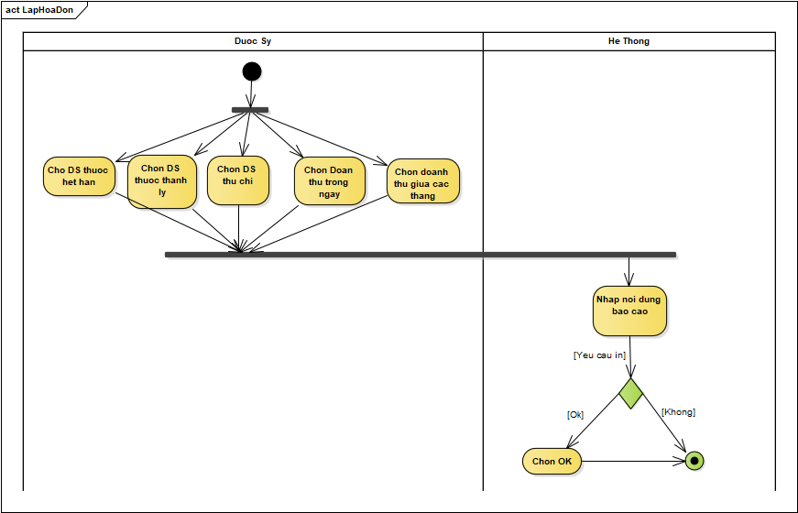

### 2.4.4. Biểu đồ hoạt động Báo cáo, thống kê

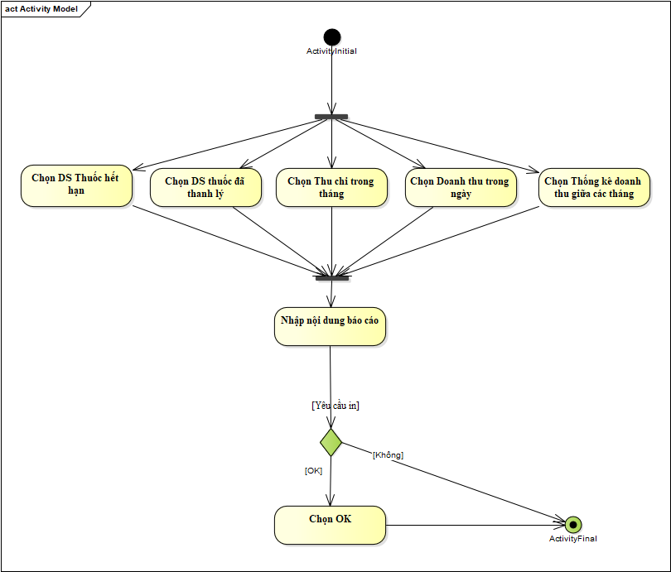

## 2.5. BIỂU ĐỒ TRÌNH TỰ

### 2.5.1. Biểu đồ trình tự Thêm thuốc

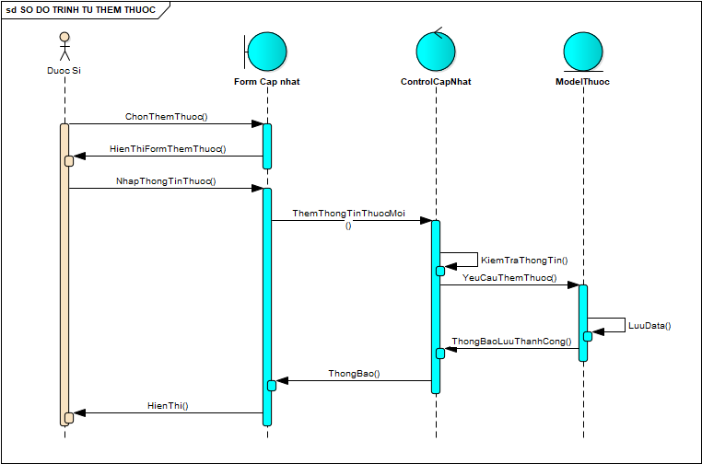

### 2.5.2. Biểu đồ trình tự Xóa thuốc

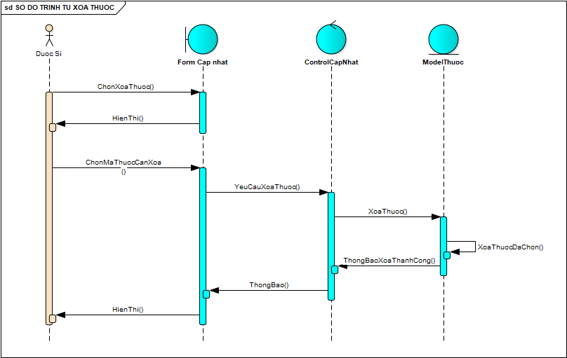

# CHƯƠNG 3: CÀI ĐẶT PHẦN MỀM

## 3.1. Giao diện Tài khoản

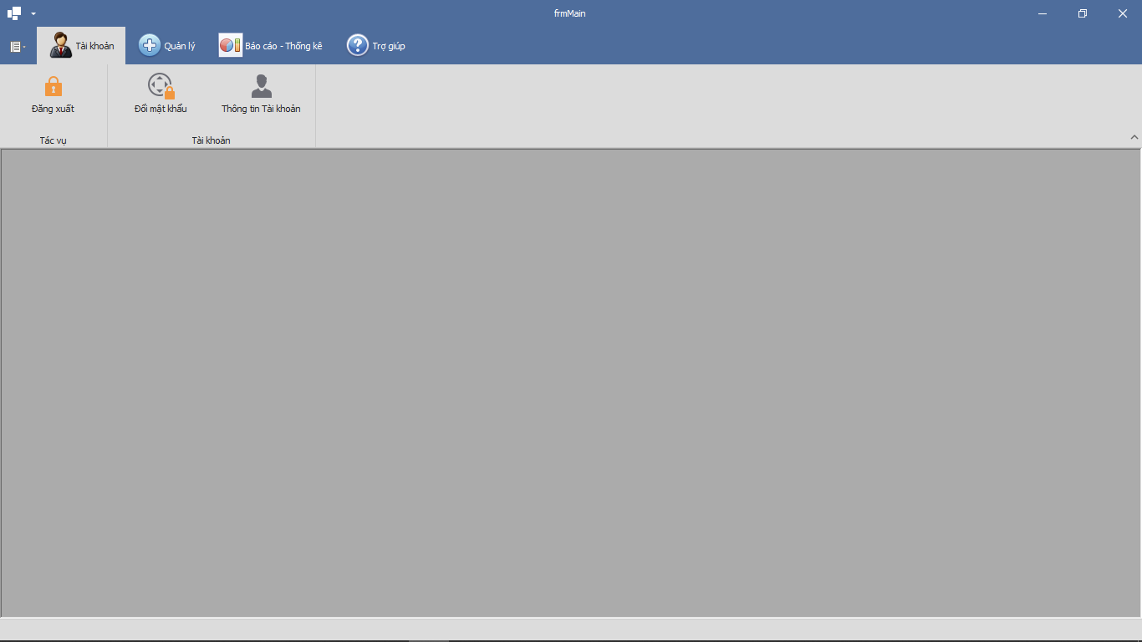

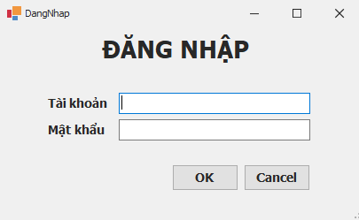

## 3.2. Giao diện Quản lý



### 3.2.1. Cập nhật thuốc

#### 3.2.1.1. Form Design

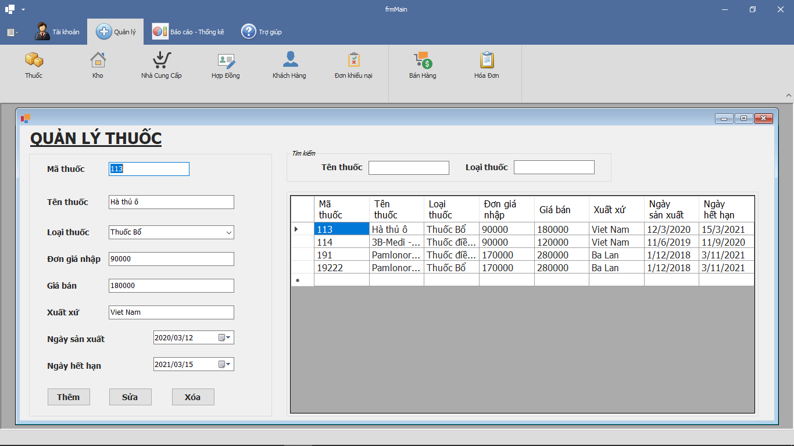

#### 3.2.1.2. Database

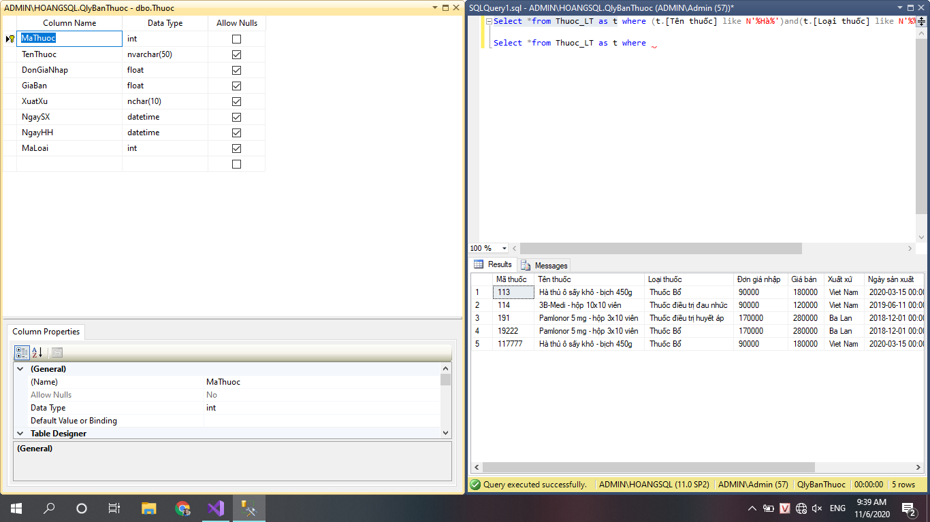

#### 3.2.1.3. Class

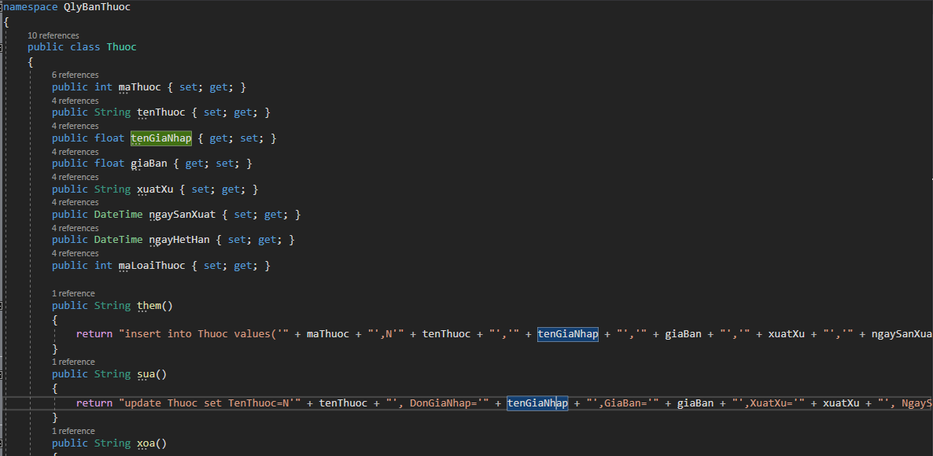

Thuoc.cs

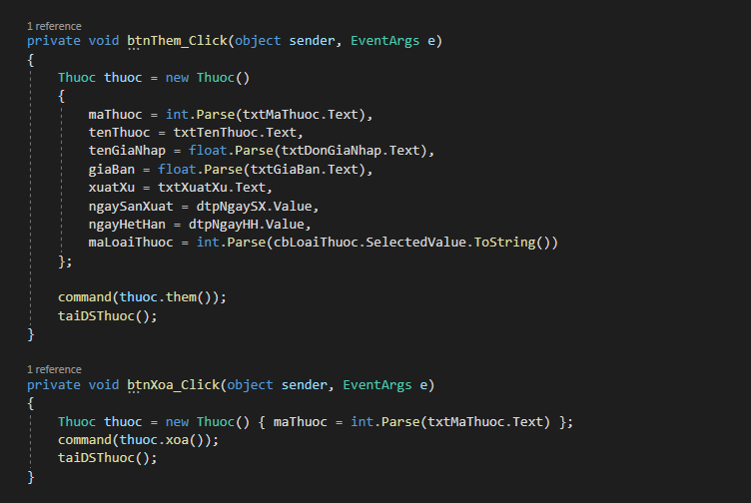 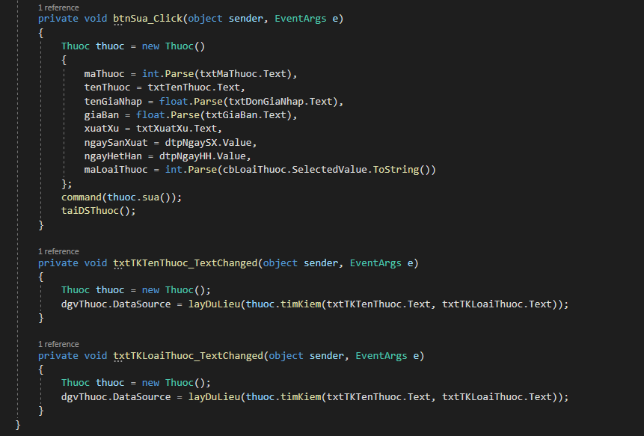

Them-Sua-Xoa-TimKiem()

## 3.3. Giao diện Báo cáo – Thống kê

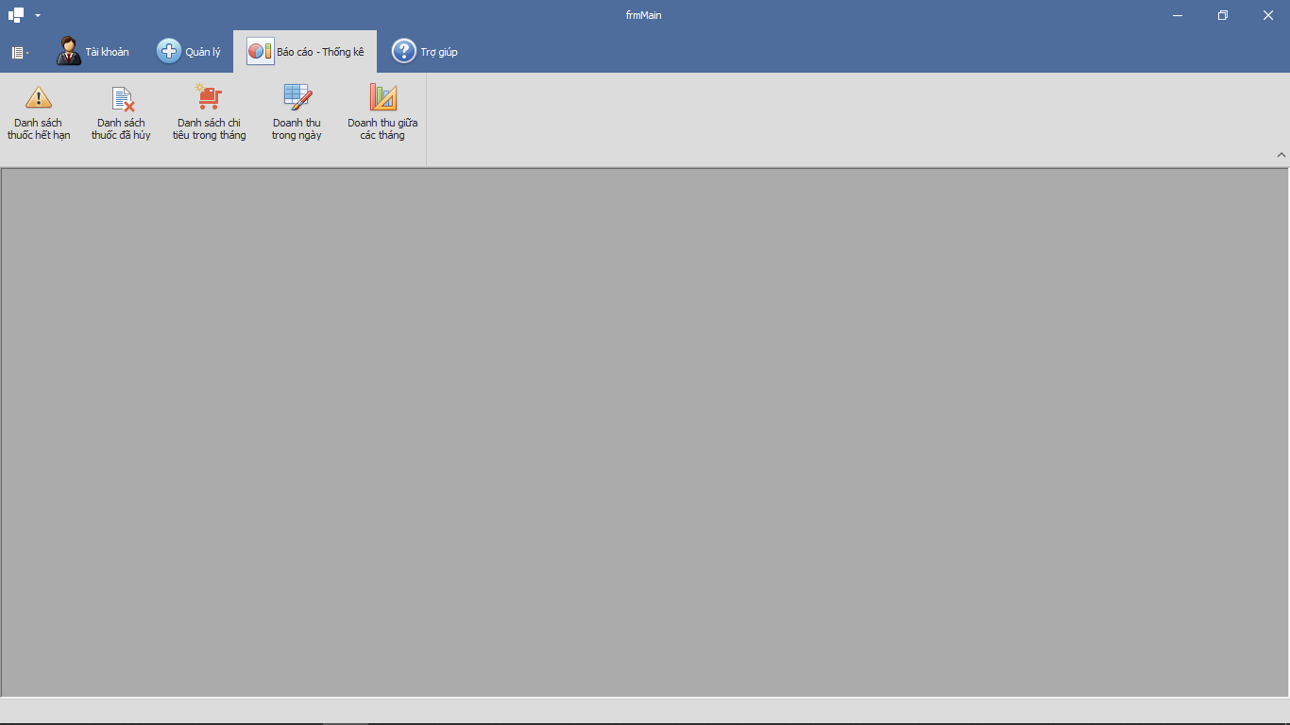

## 3.4. Trợ giúp

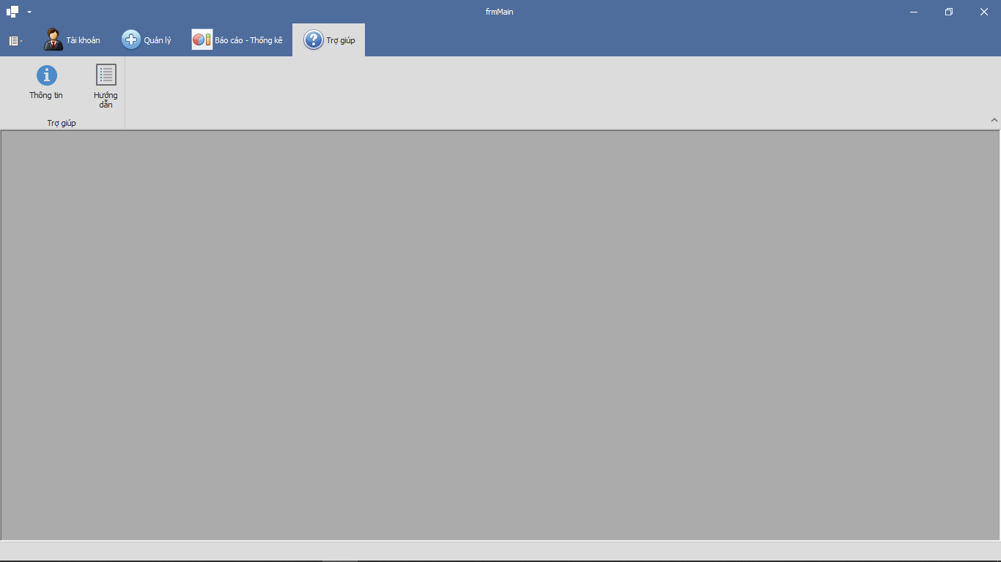

# CHƯƠNG 4: KẾT LUẬN

Trên đây là toàn bộ đề tài “Quản lý bán hàng tại hiệu thuốc ”. Phần mềm giúp cho các hiệu thuốc thuận tiện cho việc cập nhập, thống kê các loại thuốc nhanh chóng hiệu quả hơn, đẩy mạnh việc mua bán.

Trong thời gian tìm hiểu và xây dựng bài toán nhóm tôi đã đạt được những kết quả sau:

* Hiểu được yêu cầu nghiệp vụ, khảo sát và phân tích khá sát.
* Vẽ được các sơ đồ Use-case, Lớp, Trạng thái, Hoạt động, Trình tự thuần thạo bằng phần mềm Enterprise Architect version 12.
* Thiết kế và chạy ổn định được chương trình Form giao diện chính, Form Đăng nhập, Form đối tượng Thuốc bằng phần mềm Visual Studio 2019

Ngoài ra, trong quá trình làm bài, còn nhiều sai sót, đã được giảng viên hướng dẫn, sửa chữa sát sao. Bài tập lớn của nhóm còn nhiều thiếu sót, mong được quý thầy cô góp ý thêm.

**\*Link Github:** <https://github.com/hoangdvhp99/BTL_PTTKHuongDoiTuong.git>

**\*Tài liệu tham khảo:**

**-**Giáo trình phân tích thiết kế hướng đối tượng – Đặng Văn Đức

**-** Nhập môn - UML